СОВЕТ НАРОДНЫХ ДЕПУТАТОВ ВОЛЕНСКОГО СЕЛЬСКОГО ПОСЕЛЕНИЯ НОВОУСМАНСКОГО МУНИЦИПАЛЬНОГО РАЙОНА
ВОРОНЕЖСКОЙ ОБЛАСТИ

РЕШЕНИЕ

от 16.03.2019 г.№ 187
пос.Воля

О гербе Воленского сельского поселения Новоусманского муниципального района Воронежской области

В соответствии с законодательством, регулирующим правоотношения в сфере геральдики, и руководствуясь Уставом Воленского сельского поселения Новоусманского муниципального района Воронежской области, Совет депутатов Воленского сельского поселения Новоусманского муниципального района Воронежской области
РЕШИЛ:
1.Установить герб Воленского сельского поселения Новоусманского муниципального района Воронежской области в качестве официального символа Воленского сельского поселения Новоусманского муниципального района Воронежской области.
2.Утвердить Положение «О гербе Воленского сельского поселения Новоусманского муниципального района Воронежской области» согласно приложению.
3.Настоящее решение опубликовать в Вестнике муниципальных правовых актов Воленского сельского поселения Новоусманского муниципального района Воронежской области и разместить на официальном сайте администрации Воленского сельского поселения www.volenskoe.ru.
4.Представить настоящее решение, Положение «О гербе Воленского сельского поселения Новоусманского муниципального района Воронежской области» в Геральдический Совет при Президенте Российской Федерации для внесения герба Воленского сельского поселения Новоусманского муниципального района Воронежской области в Государственный геральдический Регистр Российской Федерации.
5.Возложить контроль исполнения настоящего решения на главу Воленского сельского поселения Десятникова А.Ю.

Глава Воленского сельского поселения
Новоусманского муниципального района
Воронежской области А.Ю. Десятников

Приложение
к решению Совета народных депутатов
Воленского сельского поселения Новоусманского
муниципального района Воронежской области
от 16.03.2019 г. № 187

ПОЛОЖЕНИЕ
«О ГЕРБЕ ВОЛЕНСКОГО СЕЛЬСКГО ПОСЕЛЕНИЯ
НОВОУСМАНСКОГО МУНИЦИПАЛЬНОГО РАЙОНА
ВОРОНЕЖСКОЙ ОБЛАСТИ»

Настоящим Положением устанавливается описание, обоснование и порядок использования герба муниципального образования Воленское сельское поселение Новоусманского муниципального района Воронежской области.

- Общие положения
1.1.Герб муниципального образования Воленское сельское поселение Новоусманского муниципального района Воронежской области (далее – герб Воленского сельского поселения) является официальным символом Воленского сельского поселения.
1.2.Герб Воленского сельского поселения отражает исторические, культурные, социально-экономические, национальные и иные местные традиции.
1.3.Положение о гербе Воленского сельского поселения с приложениями на бумажных носителях и электронном носителе хранятся в архиве Воленского сельского поселения и доступно для ознакомления всем заинтересованным лицам.
1.4.Герб Воленского сельского поселения подлежит государственной регистрации в порядке, установленном федеральным законодательством и законодательством Воронежской области.

2.Геральдическое описание и обоснование символики герба
Воленского сельского поселения
2.1. Геральдическое описание герба Воленского сельского поселения:
«Щит пересечён серебром и зеленью, завершенной золотой узкой каймой; оконечность щита с чёрной узкой каймой пересечена золотом и зеленью елеобразно; зеленая часть щита увершена тремя таковыми же церковными (с шаром и шестиконечным крестом) куполами, средний из которых шире и выше крайних; на золотой кайме – таковая же сидящая синица».
2.2. Герб Воленского сельского поселения может воспроизводиться:
- в многоцветном варианте (Приложение 1);
- в одноцветном контурном варианте (Приложение 2);
- в одноцветном контурном варианте с условной штриховкой для обозначения цветов (шафировкой) (Приложение 3).
2.3. Варианты герба Воленского сельского поселения указанные в пункте 2.2. могут воспроизводиться с вольной частью - четырехугольником, примыкающим изнутри к верхнему правому углу герба Воленского сельского поселения с воспроизведёнными в нем фигурами из герба Воронежской области (Приложения 4-6).
2.4.Варианты герба Воленского сельского поселения, указанные в п. 2.2 настоящего Положения в соответствии с Методическими рекомендациями по разработке и использованию официальных символов муниципальных образований (Раздел 2, Глава VIII, п.п. 45-46), утвержденными Геральдическим Советом при Президенте Российской Федерации 28.06.2006 года, могут воспроизводиться со статусной короной установленного образца (Приложения 7-9).
2.5. Варианты герба Воленского сельского поселения, указанные в пункте 2.2 могут воспроизводиться одновременно с вольной частью и со статусной короной установленного образца (Приложения 10-12).
2.6. Варианты герба Воленского сельского поселения указанные в пунктах 2.2, 2.3, 2.4, 2.5 – равно допустимы. Приложения 1-12 к настоящему Положению, являются неотъемлемыми частями настоящего Положения.
2.7. Обоснование символики герба Воленского сельского поселения.
Символика герба Воленского сельского поселения многозначна.
Три церковных купола аллегорически символизируют станцию Тресвятская. История станции Тресвятская и пристанционного поселка Воля, начинается в XIX в., связана со строительством железной дороги и во многом определила развитие и формирование современного сельского поселения. Узкий черный пояс аллегорически показывает железную дорогу, на которой расположено поселение.
Центральной фигурой герба поселения является синица, аллегорически показывающая как исторические корни возникновения и названия одного из сел (пос. Синицино), образовавших поселок Воля, так и красоту, и природные богатства окрестных мест. Синица также символизирует добро и счастье. В 1968 году решением Воронежского областного исполнительно комитета №772 от 20.09.1968 «Об объединении населенных пунктов» учитывая желания граждан на сходах об объединении фактически соединившихся населенных пунктов были объединены поселки Воля, Синицыно и Китаево.
Синица является птицей вольной, не поддается дрессировке, запертая в клетку, будет рьяно биться за свою свободу. Это аллегорически передает название сельского поселения - «Воленское». Синица также находится постоянно в движении и не может усидеть на месте, что символизирует устремленность планов развития поселения в будущее.
Ельчатая форма оконечности герба символизирует «Природный заказник» - простирающиеся с одной стороны от железной дороги смешанные леса. В границах Воленского сельского поселения на территории Гослесфонда находится Воронежский государственный природный заказник.
Цвета поля щита и фигур дополняют символику герба.
Зелёный цвет символизирует окрестные леса, весну, природу, молодость и надежду.
Чёрный цвет – символ мудрости, скромности, а также символ чернозёма (плодородия).
Серебро – символ чистоты, открытости, мудрости, примирения, совершенства.
Золото – символ высшей ценности, величия, богатства, урожая.

3.Порядок воспроизведения и размещения герба
Воленского сельского поселения
3.1. Воспроизведение герба Воленского сельского поселения, независимо от его размеров и техники исполнения, должно точно соответствовать геральдическому описанию, приведенному в пункте 2.1. настоящего Положения.
3.2. Порядок одновременного размещения Государственного герба Российской Федерации, герба Воронежской области, герба Воленского сельского поселения, иных гербов устанавливается в соответствии с федеральным законодательством, законодательством Воронежской области, регулирующим правоотношения в сфере геральдического обеспечения.
3.3. При одновременном размещении Государственного герба Российской Федерации (или герба Воронежской области) и герба Воленского сельского поселения герб Воленского сельского поселения располагается справа (размещение гербов: 1-2).
3.4. При одновременном размещении Государственного герба Российской Федерации (1), герба Воронежской области (2) и герба Воленского сельского поселения (3), Государственный герб Российской Федерации располагается в центре. Слева от Государственного герба Российской Федерации располагается герб Воронежской области, справа от Государственного герба Российской Федерации располагается герб Воленского сельского поселения (размещение гербов: 2-1-3).
3.5. При одновременном размещении четного числа гербов (например, 8-ми), Государственный герб Российской Федерации (1) располагается левее центра. Справа от Государственного герба Российской Федерации располагается герб Воронежской области (2), слева от Государственного герба Российской Федерации располагается герб Новоусманского муниципального района (3). Справа от герба Воронежской области располагается герб Воленского сельского поселения (4). Гербы иных муниципальных образований, эмблемы, геральдические знаки общественных объединений, предприятий, учреждений или организаций располагаются далее поочередно слева и справа в порядке ранжирования (размещение гербов: 7-5-3-1-2-4-6-8).
3.6. При одновременном размещении нечетного числа гербов (например, 7-ми), Государственный герб Российской Федерации (1) располагается в центре. Слева от Государственного герба Российской Федерации располагается герб Воронежской области (2), справа от Государственного герба Российской Федерации располагается герб Новоусманского муниципального района (3). Слева от герба Воронежской области располагается герб Воленского сельского поселения (4). Гербы иных муниципальных образований, эмблемы, геральдические знаки общественных объединений, предприятий, учреждений или организаций располагаются далее поочередно справа и слева в порядке ранжирования (расположение гербов: 6-4-2-1-3-5-7).
3.7. Расположение гербов, установленное в пунктах 3.3. – 3.6. указано «от зрителя».
3.8. При одновременном размещении Государственного герба Российской Федерации, герба Воронежской области, герба Новоусманского муниципального района, герба Воленского сельского поселения размер герба Воленского сельского поселения не может превышать размеры других гербов.
3.9. При одновременном размещении Государственного герба Российской Федерации, герба Воронежской области, герба Новоусманского муниципального района, герба Воленского сельского поселения высота размещения герба Воленского сельского поселения не может превышать высоту размещения других гербов.
3.10. При одновременном размещении Государственного герба Российской Федерации, герба Воронежской области, герба Новоусманского муниципального района, герба Воленского сельского поселения гербы должны быть выполнены в единой технике.
3.11. Порядок изготовления, хранения и уничтожения бланков, печатей и иных носителей изображения герба Воленского сельского поселения устанавливается администрацией Воленского сельского поселения.

4.Порядок использования герба Воленского сельского поселения
4.1. Герб Воленского сельского поселения в многоцветном варианте размещается:
1) на вывесках, фасадах зданий органов местного самоуправления, муниципальных предприятий и учреждений, необходимых для осуществления полномочий по решению вопросов местного значения Воленского сельского поселения;
2) в залах заседаний органов местного самоуправления Воленского сельского поселения;
3) в кабинетах главы Воленского сельского поселения, выборных должностных лиц местного самоуправления Воленского сельского поселения, главы администрации Воленского сельского поселения.
4.2. Герб Воленского сельского поселения в многоцветном варианте может размещаться:
1) в кабинетах заместителей главы Воленского сельского поселения, заместителей главы администрации Воленского сельского поселения, руководителей и их заместителей отраслевых, структурных подразделений администрации Воленского сельского поселения, руководителей и их заместителей муниципальных предприятий, учреждений и организаций Воленского сельского поселения;
2) на форме спортивных команд и отдельных спортсменов, представляющих Воленское сельское поселение.
3) на пассажирском транспорте и другом имуществе, предназначенном для транспортного обслуживания населения Воленского сельского поселения;
4) в заставках местных телевизионных программ;
5) на официальных сайтах органов местного самоуправления Воленского сельского поселения в информационно-коммуникационной сети «Интернет»;
6) на стелах, указателях, знаках, обозначающих границу Воленского сельского поселения при въезде на территорию Воленского сельского поселения и выезде из нее.
4.3. Герб Воленского сельского поселения может воспроизводиться на бланках:
1) Главы Воленского сельского поселения;
2) Главы администрации Воленского сельского поселения;
3) администрации Воленского сельского поселения;
4) Совета депутатов Воленского сельского поселения;
5) депутатов Совета депутатов Воленского сельского поселения;
6) Избирательной комиссии Воленского сельского поселения
7) должностных лиц органов местного самоуправления Воленского сельского поселения;
8) удостоверений лиц, осуществляющих службу на должностях в органах местного самоуправления, муниципальных служащих, депутатов Совета депутатов Воленского сельского поселения, членов иных органов местного самоуправления, служащих (работников) муниципальных предприятий, учреждений и организаций;
9) удостоверений к знакам различия, знакам отличия, установленных муниципальными правовыми актами;
4.4. Герб Воленского сельского поселения может воспроизводиться:
1) на визитных карточках лиц, осуществляющих службу на должностях в органах местного самоуправления, муниципальных служащих, депутатов Совета депутатов Воленского сельского поселения, членов иных органов местного самоуправления, служащих (работников) муниципальных предприятий, учреждений и организаций;
2) на знаках различия, знаках отличия, установленных муниципальными правовыми актами;
3) на официальных периодических печатных изданиях, учредителями которых являются органы местного самоуправления Воленского сельского поселения, предприятия, учреждения и организации, находящиеся в муниципальной собственности Воленского сельского поселения, муниципальные унитарные предприятия Воленского сельского поселения;
4) на конвертах, открытках, приглашениях, календарях, а также на представительской продукции (значки, вымпелы, буклеты и иная продукция) органов местного самоуправления и муниципальных органов Воленского сельского поселения.
4.5. Герб Воленского сельского поселения может быть использован в качестве геральдической основы для разработки наград и почетных званий Воленского сельского поселения.
4.6. Многоцветное воспроизведение герба Воленского сельского поселения может использоваться при проведении:
1) протокольных мероприятий;
2) торжественных мероприятий, церемоний с участием должностных лиц органов государственной власти области и государственных органов области, главы Воленского сельского поселения, официальных представителей Воленского сельского поселения;
3) иных официальных мероприятий.
4.7. Изображение герба Воленского сельского поселения в одноцветном контурном варианте помещается на гербовых печатях органов местного самоуправления; предприятий, учреждений и организаций, находящихся в муниципальной собственности.
4.8. Использование герба Воленского сельского поселения или его воспроизведение в случаях, не предусмотренных пунктами 4.1. – 4.7. настоящего Положения, является неофициальным использованием герба Воленского сельского поселения.
4.9. Использование герба Воленского сельского поселения или его воспроизведение в случаях, не предусмотренных пунктами 4.1. – 4.7. настоящего Положения, осуществляется по согласованию с администрацией Воленского сельского поселения, в порядке, установленном муниципальными правовыми актами Воленского сельского поселения.

5.Контроль и ответственность за нарушение настоящего Положения
5.1. Контроль соблюдения установленных настоящим Положением норм возлагается на главу Воленского сельского поселения.
5.2. Ответственность за искажение рисунка герба, установленного настоящим Положением, несет исполнитель допущенных искажений.
5.3. Нарушениями норм воспроизведения и использования герба Воленского сельского поселения являются:
1) использование герба Воленского сельского поселения в качестве геральдической основы гербов и флагов общественных объединений, муниципальных унитарных предприятий, муниципальных учреждений или организаций независимо от их организационно-правовой формы;
2) использование в качестве средства визуальной идентификации и рекламы товаров, работ и услуг, если реклама этих товаров, работ и услуг запрещена или ограничена в соответствии с федеральным законодательством.
3) искажение рисунка герба, установленного в пункте 2.1. части 2 настоящего Положения;
4) использование герба Воленского сельского поселения или его воспроизведение с нарушением норм, установленных настоящим Положением;
5) воспроизведение герба Воленского сельского поселения с искажением или изменением композиции или цвета, выходящим за пределы геральдически допустимого;
6) надругательство над гербом Воленского сельского поселения или его воспроизведением, в том числе путем нанесения надписей, рисунков оскорбительного содержания, использования в оскорбляющем нравственность качестве;
7) умышленное повреждение герба Воленского сельского поселения.
5.4. Производство по делам об административных правонарушениях, предусмотренных пунктом 5.3, осуществляется в порядке, установленном Кодексом Российской Федерации об административных правонарушениях и Законами Воронежской области.

6.Заключительные положения
6.1. Внесение в композицию герба Воленского сельского поселения каких-либо изменений допустимо в соответствии с законодательством, регулирующим правоотношения в сфере геральдического обеспечения.
6.2. Право использования герба Воленского сельского поселения, с момента утверждения его Советом народных депутатов Воленского сельского поселения в качестве официального символа, принадлежит органам местного самоуправления Воленского сельского поселения.
6.3. Герб Воленского сельского поселения, с момента утверждения его Советом народных депутатов Воленского сельского поселения в качестве официального символа, согласно части Четвертой Гражданского кодекса Российской Федерации «Об авторском праве и смежных правах», авторским правом не охраняется.
6.4. Настоящее Положение вступает в силу со дня его официального опубликования.

Приложение 1
к Положению «О гербе Воленского сельского поселения
Новоусманского муниципального района Воронежской области»

МНОГОЦВЕТНЫЙ РИСУНОК ГЕРБА
ВОЛЕНСКОГО СЕЛЬСКОГО ПОСЕЛЕНИЯ
НОВОУСМАНСКОГО МУНИЦИПАЛЬНОГО РАЙОНА
ВОРОНЕЖСКОЙ ОБЛАСТИ
(гербовый щит)

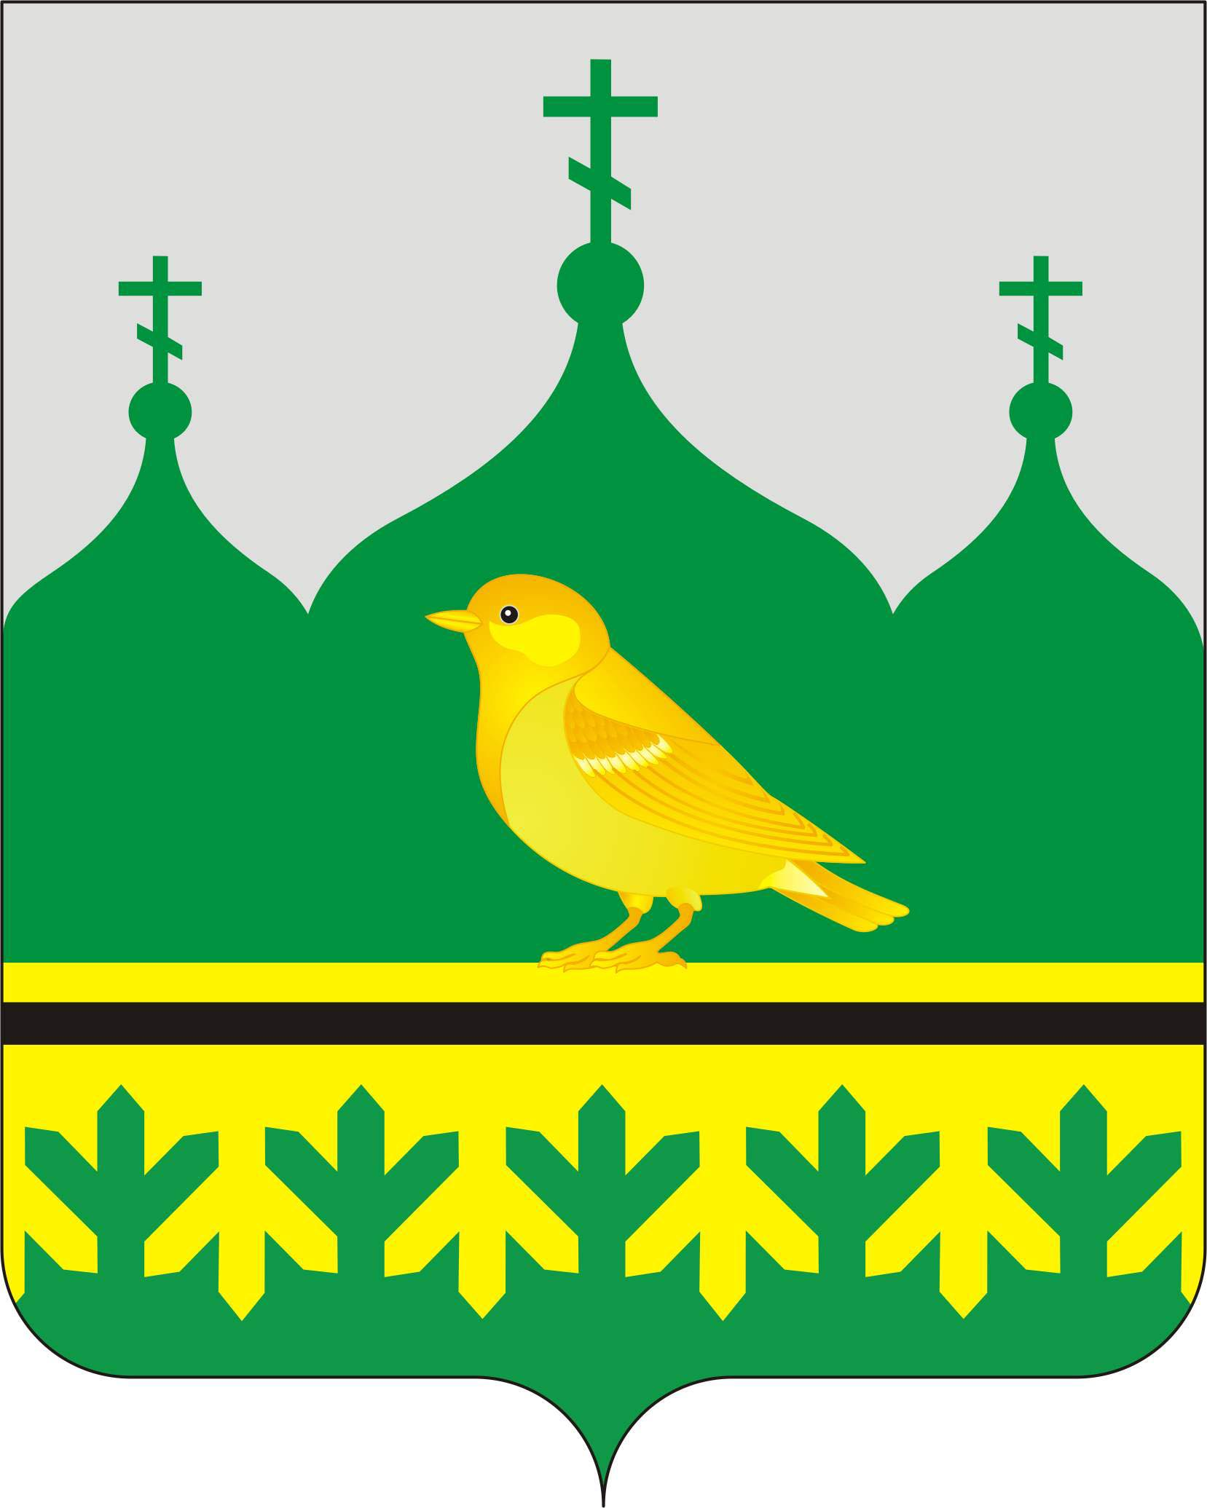

Приложение 2
к Положению «О гербе Воленского сельского поселения
Новоусманского муниципального района Воронежской области»

ОДНОЦВЕТНЫЙ КОНТУРНЫЙ РИСУНОК ГЕРБА
ВОЛЕНСКОГО СЕЛЬСКОГО ПОСЕЛЕНИЯ
НОВОУСМАНСКОГО МУНИЦИПАЛЬНОГО РАЙОНА
ВОРОНЕЖСКОЙ ОБЛАСТИ
(гербовый щит)


Приложение 3
к Положению «О гербе Воленского сельского поселения
Новоусманского муниципального района Воронежской области»

ОДНОЦВЕТНЫЙ КОНТУРНЫЙ РИСУНОК С УСЛОВНОЙ
ШТРИХОВКОЙ ДЛЯ ОБОЗНАЧЕНИЯ ЦВЕТА ГЕРБА
ВОЛЕНСКОГО СЕЛЬСКОГО ПОСЕЛЕНИЯ
НОВОУСМАНСКОГО МУНИЦИПАЛЬНОГО РАЙОНА
ВОРОНЕЖСКОЙ ОБЛАСТИ
(гербовый щит)

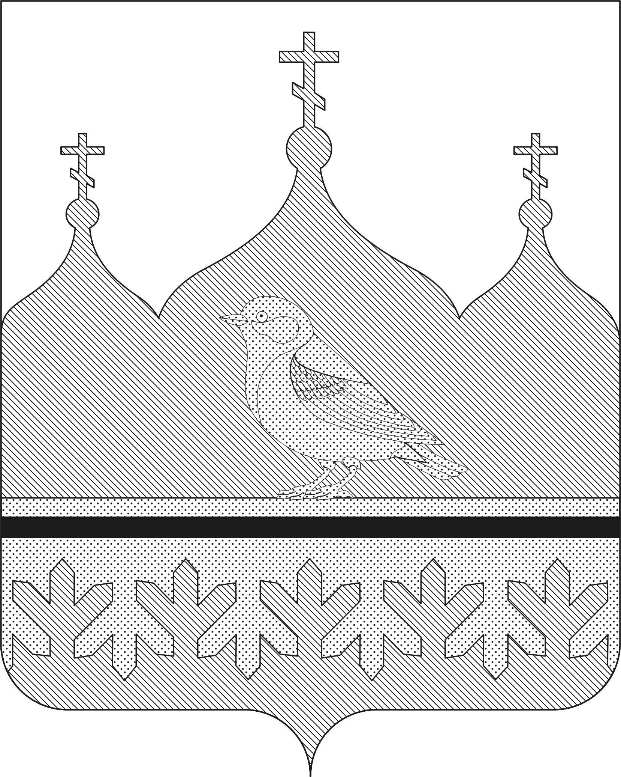

Приложение 4
к Положению «О гербе Воленского сельского поселения
Новоусманского муниципального района Воронежской области»

МНОГОЦВЕТНЫЙ РИСУНОК ГЕРБА
ВОЛЕНСКОГО СЕЛЬСКОГО ПОСЕЛЕНИЯ
НОВОУСМАНСКОГО МУНИЦИПАЛЬНОГО РАЙОНА
ВОРОНЕЖСКОЙ ОБЛАСТИ
(гербовый щит с вольной частью)

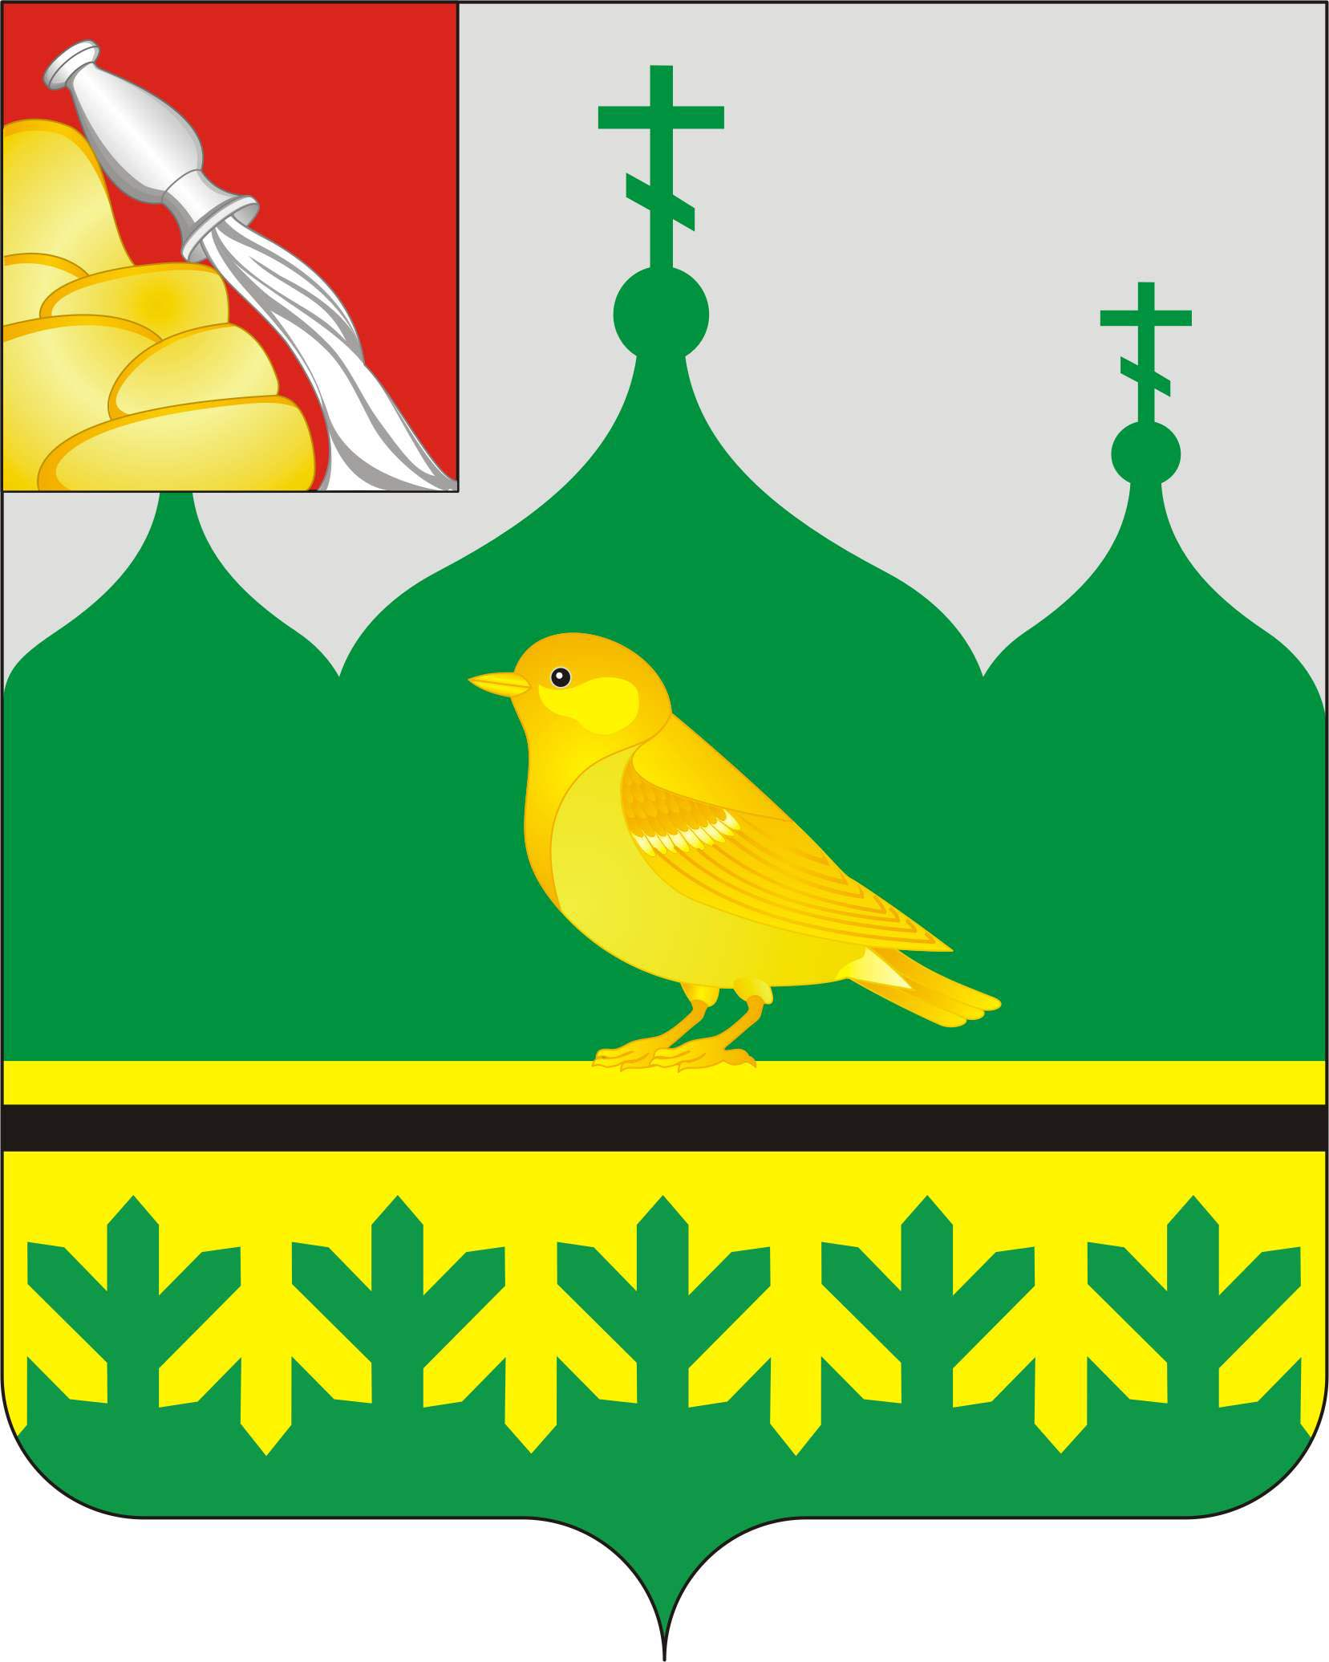

Приложение 5
к Положению «О гербе Воленского сельского поселения
Новоусманского муниципального района Воронежской области»

ОДНОЦВЕТНЫЙ КОНТУРНЫЙ РИСУНОК ГЕРБА
ВОЛЕНСКОГО СЕЛЬСКОГО ПОСЕЛЕНИЯ
НОВОУСМАНСКОГО МУНИЦИПАЛЬНОГ РАЙОНА
ВОРОНЕЖСКОЙ ОБЛАСТИ
(гербовый щит с вольной частью)



Приложение 6
к Положению «О гербе Воленского сельского поселения
Новоусманского муниципального района Воронежской области»

ОДНОЦВЕТНЫЙ КОНТУРНЫЙ РИСУНОК С УСЛОВНОЙ
ШТРИХОВКОЙ ДЛЯ ОБОЗНАЧЕНИЯ ЦВЕТА ГЕРБА
ВОЛЕНСКОГО СЕЛЬСКОГО ПОСЕЛЕНИЯ
НОВОУСМАНСКОГО МУНИЦИПАЛЬНОГО РАЙОНА
ВОРОНЕЖСКОЙ ОБЛАСТИ
(гербовый щит с вольной частью)

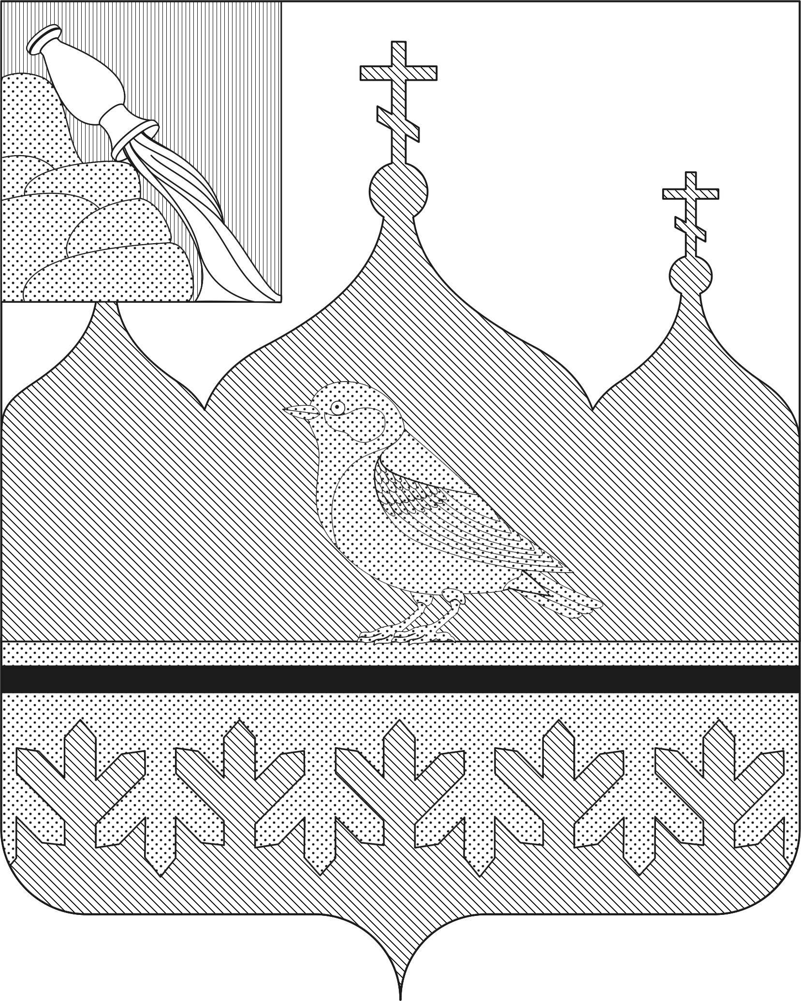

Приложение 7
к Положению «О гербе Воленского сельского поселения
Новоусманского муниципального района Воронежской области»

МНОГОЦВЕТНЫЙ РИСУНОК ГЕРБА
ВОЛЕНСКОГО СЕЛЬСКОГО ПОСЕЛЕНИЯ
НОВОУСМАНСКОГО МУНИЦИПАЛЬНОГО РАЙОНА
ВОРОНЕЖСКОЙ ОБЛАСТИ
(коронованный щит)



Приложение 8
к Положению «О гербе Воленского сельского поселения
Новоусманского муниципального района Воронежской области»

ОДНОЦВЕТНЫЙ КОНТУРНЫЙ РИСУНОК ГЕРБА
ВОЛЕНСКОГО СЕЛЬСКОГО ПОСЕЛЕНИЯ
НОВОУСМАНСКОГО МУНИЦИПАЛЬНОГО РАЙОНА
ВОРОНЕЖСКОЙ ОБЛАСТИ
(коронованный щит)

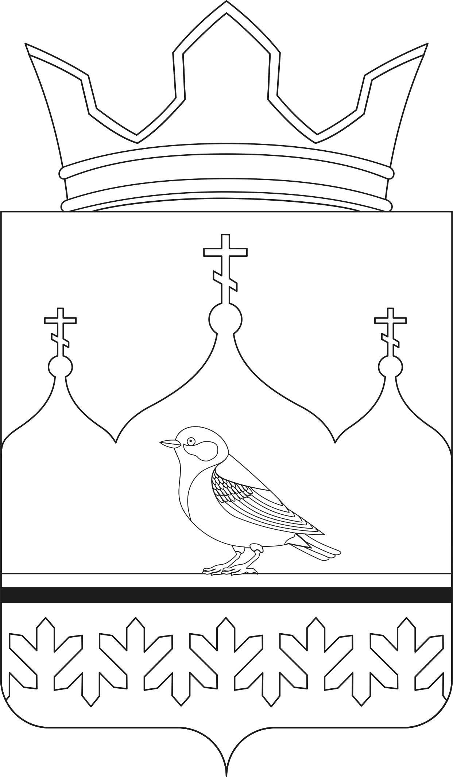

Приложение 9
к Положению «О гербе Воленского сельского поселения
Новоусманского муниципального района Воронежской области»

ОДНОЦВЕТНЫЙ КОНТУРНЫЙ РИСУНОК С УСЛОВНОЙ
ШТРИХОВКОЙ ДЛЯ ОБОЗНАЧЕНИЯ ЦВЕТА ГЕРБА
ВОЛЕНСКОГО СЕЛЬСКОГО ПОСЕЛЕНИЯ
НОВОУСМАНСКОГО МУНИЦИПАЛЬНОГО РАЙОНА
ВОРОНЕЖСКОЙ ОБЛАСТИ
(коронованный щит)

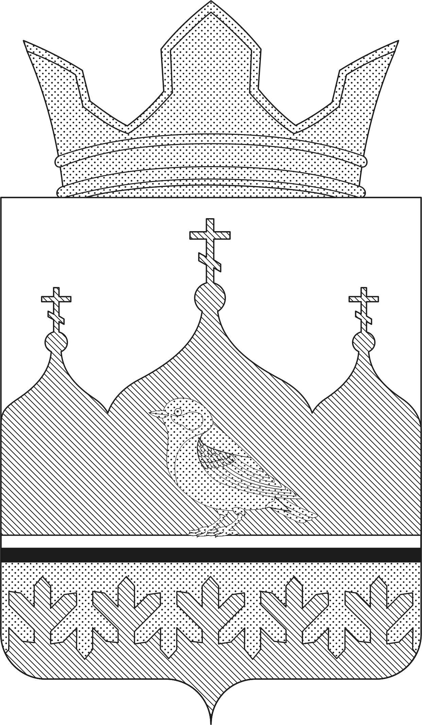
Приложение 10
к Положению «О гербе Воленского сельского поселения
Новоусманского муниципального района Воронежской области»

МНОГОЦВЕТНЫЙ РИСУНОК ГЕРБА
ВОЛЕНСКОГО СЕЛЬСКОГО ПОСЕЛЕНИЯ
НОВОУСМАНСКОГО МУНИЦИПАЛЬНОГО РАЙОНА
ВОРОНЕЖСКОЙ ОБЛАСТИ
(коронованный щит с вольной частью)


Приложение 11
к Положению «О гербе Воленского сельского поселения
Новоусманского муниципального района Воронежской области»

ОДНОЦВЕТНЫЙ КОНТУРНЫЙ РИСУНОК ГЕРБА
ВОЛЕНСКОГО СЕЛЬСКОГО ПОСЕЛЕНИЯ
НОВОУСМАНСКОГО МУНИЦИПАЛЬНОГО РАЙОНА
ВОРОНЕЖСКОЙ ОБЛАСТИ
(коронованный щит с вольной частью)

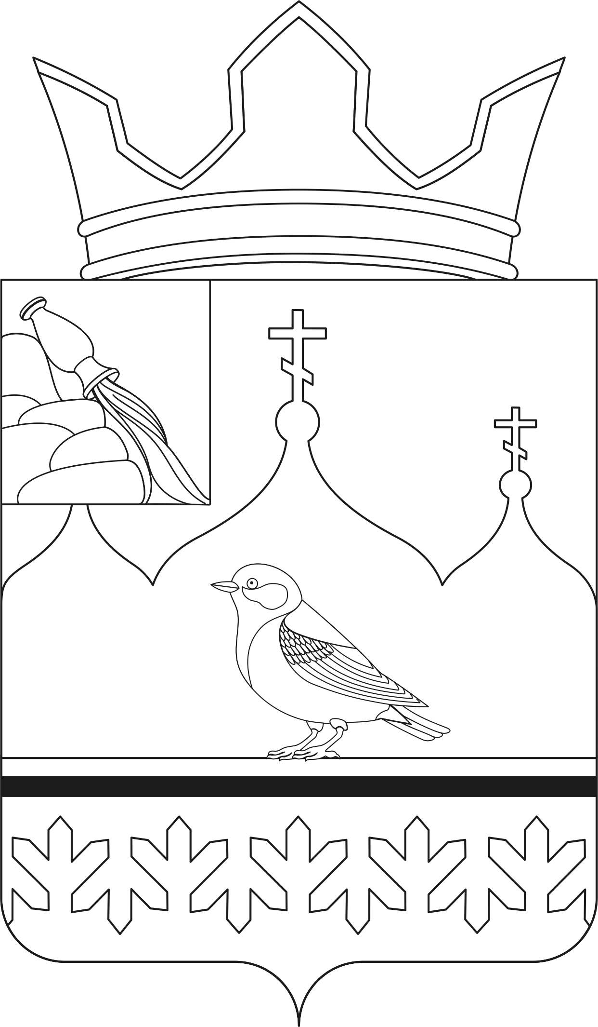
Приложение 12
к Положению «О гербе Воленского сельского поселения
Новоусманского муниципального района Воронежской области»

ОДНОЦВЕТНЫЙ КОНТУРНЫЙ РИСУНОК С УСЛОВНОЙ
ШТРИХОВКОЙ ДЛЯ ОБОЗНАЧЕНИЯ ЦВЕТА ГЕРБА
ВОЛЕНСКОГО СЕЛЬСКОГО ПОСЕЛЕНИЯ
НОВОУСМАНСКОГО МУНИЦИПАЛЬНОГО РАЙОНА
ВОРОНЕЖСКОЙ ОБЛАСТИ
(коронованный щит с вольной частью)

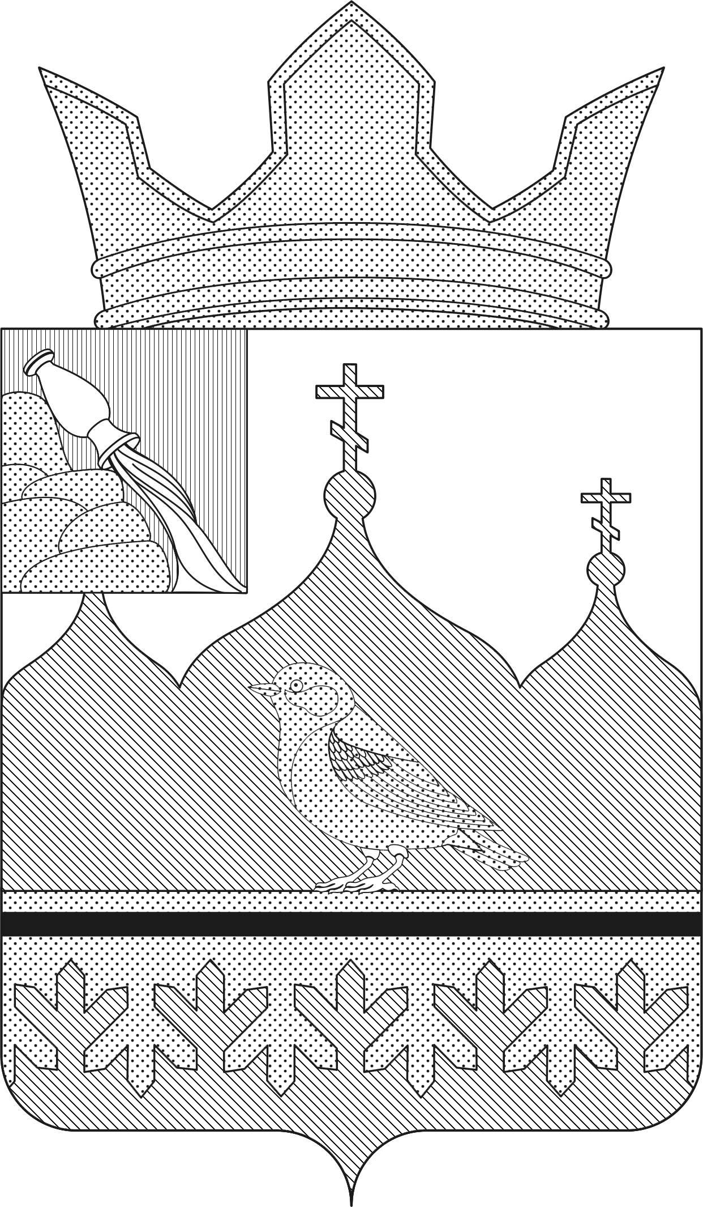

В соответствии со статьей 19 Закона Воронежской области от 5 июля 2005 г. №50-ОЗ «Об официальной и иной символике в Воронежской области»
Размещение гербов: 1 – герб РФ или субъекта РФ, 2 – герб муниципального образования, где цифровые обозначения указывают на степень почетности места размещения герба при взгляде от зрителя.

